Elenco immagini per la Stampa
Ruth e Giancarlo Moro – Gioco di specchi
Museo Comunale d’Arte Moderna, Ascona
15 settembre 2024 – 5 gennaio 2025

1 | 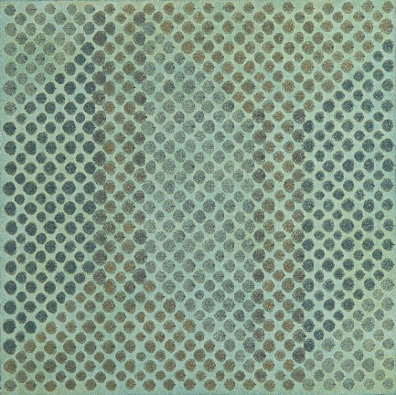 | Ruth Moro  H2801 VERDE ACQUA  2023  Brattee di hydrangea quercifolia su carta a mano su MDF  Brakteen von hydrangea quercifolia auf handgeschöpftem Papier auf MDF  50 x 50 cm  © Ruth Moro
2 | 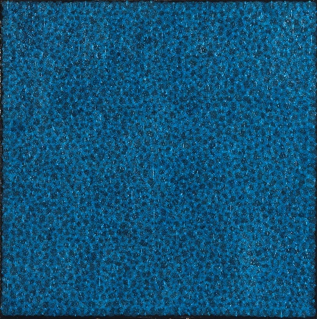 | Ruth Moro  H2703 BLU I  2022  Carta a mano di hydrangea quercifolia su carta a mano e MDF  Handgemachtes Papier aus hydrangea quercifolia auf handgeschöpftem Papier und MDF  50 x 50 cm  © Ruth Moro
3 | 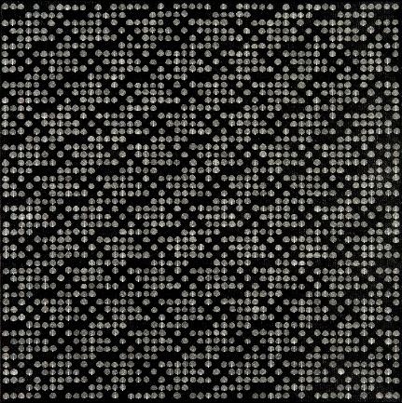 | Ruth Moro  H2812 VARIAZIONI SU FONDO NERO I  2023  Brattee di hydrangea quercifolia su tela nera  Brakteen von hydrangea quercifolia auf schwarzer Leinwand  104 x 104 cm  © Ruth Moro
4 | 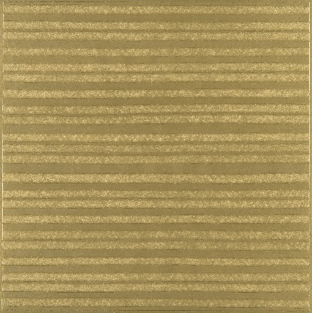 | Ruth Moro  A2801 BANDE – GIORNO  2023  Strisce di samare di acer platanoides su carta a mano e MDF, tecnica mista  Streifen aus Samare von acer platanoides auf handgeschöpftem Papier und MDF, Mischtechnik  102 x 102 cm  © Ruth Moro
5 | 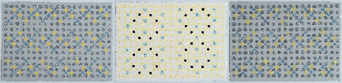 | Ruth Moro  H2805 PUNTI E CONTRAPPUNTI V  2022  Brattee di hydrangea quercifolia e stickers su carta a mano e MDF (trittico)  Brakteen von hydrangea quercifolia und Stickers auf handgeschöpftem Papier und MDF (Tryptichon)  26.5 x 108 cm (3x 26.5 x 36 cm)  © Ruth Moro
6 | 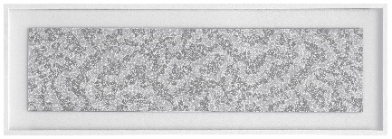 | Ruth Moro  H2811 SEGNI DI IDRANGEA  2023  Frottage da foglio di carta di hydrangea quercifolia e elaborazione in serigrafia su carta tipo giapponese, stampa bianco su bianco, fondo nero, disegno 4, I/III  Frottage von Papier aus hydrangea quercifolia und Siebdruckverfahren auf Japanpapier, Druck weiss auf weiss, Hintergrund schwarz, Motiv 4, I/III  20 x 80 cm  © Ruth Moro
7 | 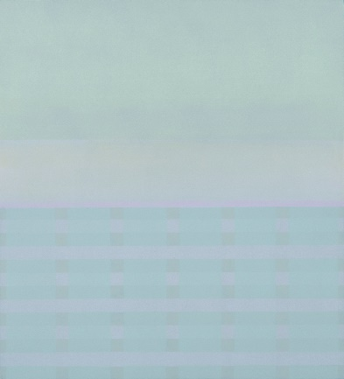 | Giancarlo Moro  4007 senza titolo  2020  Olio su MDF  Öl auf MDF  55 x 50 cm  © Giancarlo Moro
8 | 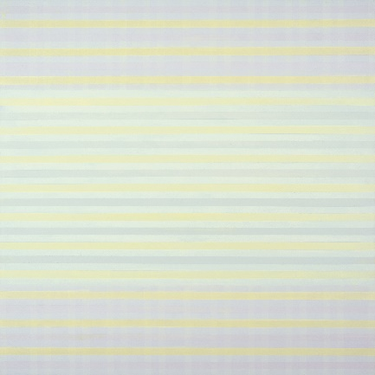 | Giancarlo Moro  4305 senza titolo  2023  Olio su MDF  Öl auf MDF  100 x 100 cm  © Giancarlo Moro
9 | 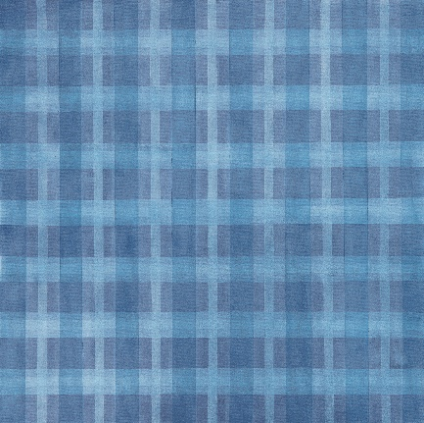 | Giancarlo Moro  4403 senza titolo  2024  Olio su tela  Öl auf Leinwand  98 x 98 cm  © Giancarlo Moro
10 | 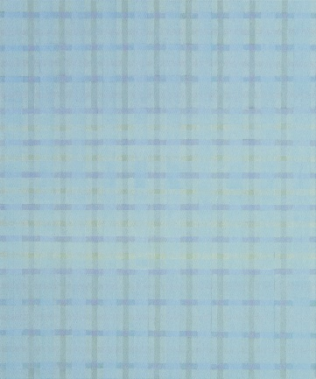 | Giancarlo Moro  4402 senza titolo  2024  Olio su tela  Öl auf Leinwand  120 x 100 cm  © Giancarlo Moro
11 | 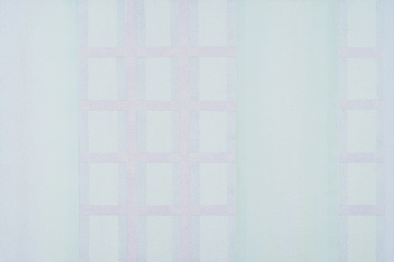 | Giancarlo Moro  4106 senza titolo  2021  Olio su MDF  Öl auf MDF  50 x 75 cm  © Giancarlo Moro
12 | 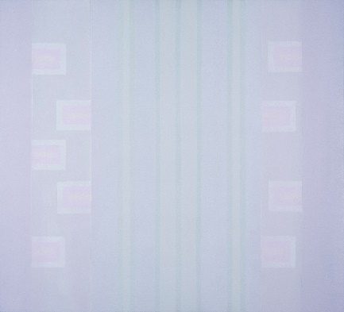 | Giancarlo Moro  3606 senza titolo  2016  Olio su MDF  Öl auf MDF  100 x 110 cm  © Giancarlo Moro

TERMINI E CONDIZIONI D’USO PER LE IMMAGINI STAMPA

L’utilizzo gratuito delle immagini relativo alla comunicazione della mostra Ruth e Giancarlo Moro – Gioco di specchi è garantito alle seguenti condizioni:
- Tutte le fotografie delle opere di Ruth e Giancarlo Moro devono essere riprodotte integralmente e non possono essere tagliate o manipolate in alcun modo, senza previo consenso degli autori
- Menzione obbligatoria del nome dell’autore, titolo dell’opera, data di creazione e copyright “© Ruth Moro” / “© Giancarlo Moro”
- Per le pubblicazioni online la risoluzione delle immagini non deve oltrepassare i 1'600 pixel (larghezza e altezza cumulati) e i 72 DPI
- Per le pubblicazioni online, inoltre, il sito deve contenere il seguente avvertimento: Tutti i diritti riservati. Senza autorizzazione sono vietate la riproduzione ed ogni altra utilizzazione delle opere al di là dell'uso personale e privato.

